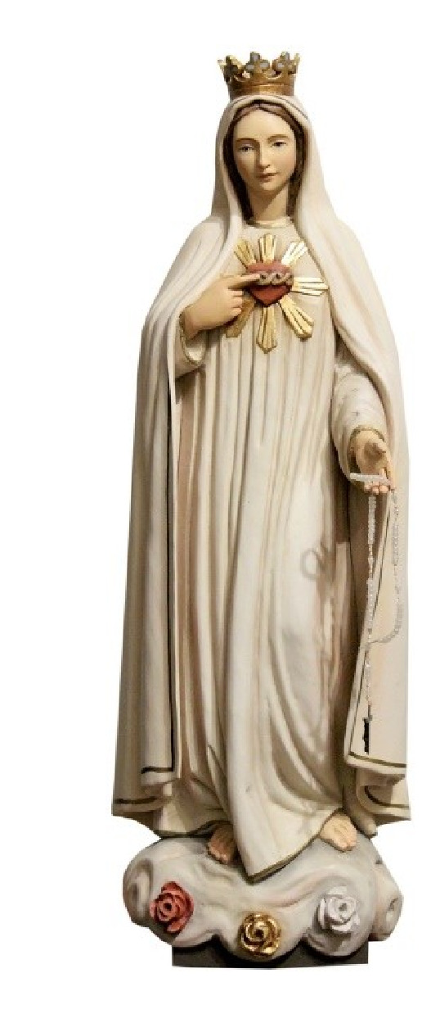
Liebe Beterinnen und Beter, liebe Freunde,

ein ereignisreiches Jahr neigt sich dem Ende zu. Ende Juni diesen Jahres verließen wir das Haus der Begegnung und den Pfarrgarten, der so lange unsere Heimat im Gebet war. Zum letzten Mal hielten wir am 25. Juni im Pfarrgarten unsere Gebetswache. Am ersten Juli wurde Haus Jerusalem bezogen und am 25. Juli fand die erste Gebetswache im Haus Jerusalem statt. Es waren turbulente Tage …
Wir konnten es selbst kaum glauben: Alles funktionierte irgendwie. Alle Hindernisse, die uns in den Weg gelegt worden waren, wurden mit Gottes Hilfe im Monat des Kostbaren Blutes überwunden.

Haus Jerusalem ist unsere neue Gebetsheimat.

Wir erhielten an einem Fatimatag die Bauabnahme durch die Baubehörde. Ebenfalls an einem Fatimatag, nämlich am 19. August – Tag einer Fatimaerscheinung - fand die Eröffnungsfeier für das Haus Jerusalem statt. Herr Dr. Hesemann erfreute uns an diesem Tag mit seinem Vortrag "Im Namen des Kostbaren Blutes" über die Erscheinungen des Königs der Barmherzigkeit von Sievernich. Das gleichnamige Buch über die Erscheinungen von Sievernich von Herrn Dr. Hesemann erschien Anfang des Jahres beim Fe-Verlag. Im Haus Jerusalem fanden nicht nur Gebetswachen im Sinne der Wiedergutmachung statt. Frau Brigitte Träger gab am 30.10. im Haus Jerusalem ihr wunderbares und ergreifendes Konzert. Herr Dr. Hesemann hielt inzwischen Vorträge über Marienerscheinungen sowie Erscheinungen in Sievernich, in Deutschland und in Österreich.

Am 24. Juli, Gedenktag des Heiligen Charbel, der in Sievernich erschien, fanden wir das Haus des Erbarmens, welches sich der König der Barmherzigkeit für Schwangere und Mütter in Not, wünschte. Das schöne Haus in ländlicher Lage musste nur ein wenig überholt werden. Ein guter Beter spendete ein schönes Treppengeländer und baute es kostenfrei ein. Beter spendeten Sachen. Zur Zeit wird das Haus eingerichtet. Dieses Haus des Erbarmens, die Casa Misericordia, konnte aufgrund Eurer Gebete und Spenden erworben werden. Diese Gebete und diese Spenden kommen von Euren großzügigen Herzen. Der Herr hat Euch dabei berührt.
So verhält es sich auch mit dem Haus Jerusalem. Wir sagen von Herzen "Deo gratias" und Euch, lieben Betern und Spendern, ein ewiges vergelt's Gott. Ohne Euch wäre das alles niemals möglich gewesen. Wir werden über unsere Fortschritte berichten.

Nachdem das Verhältnis zur Pfarre St. Marien, Vettweiß, durch einige unglückliche Umstände etwas abgekühlt war, bemühten wir uns bereits Anfang des Jahres wieder intensiv darum, mit der Kirchengemeinde ins Gespräch zu kommen. Ein erster Erfolg war sicherlich, dass die Kirche in Sievernich täglich für Besucher und Pilger geöffnet wurde.

Am 20. Mai besuchten die Eheleute Strack den Hirten des Bistums Aachen, Herrn Dr. Helmut Dieser. In weiteren Gesprächen mit dem Kirchenvorstand von Sievernich und Vertretern des Bistums wurde die Öffnung der Kirche für die monatliche Feier einer Heiligen Messe unserer Gebetsgruppe genehmigt. Am 20.12.2022 erhielt der Förderverein nun ein Schreiben des Generalvikariates des Bistums Aachen, in welchem der Bischof bestätigt, zwei Priester gefunden zu haben, die abwechselnd bzw. nach Absprache – jeweils am 25. des Monates - die Hl Messe feiern werden.
Weitere Informationen werden wir zu gegebener Zeit auf unserer Homepage veröffentlichen.

Wer gut hingeschaut hat, wird gesehen haben, dass draußen am Haus Jerusalem eine Marmorstatue "Maria, die Makellose" angebracht wurde. Für unseren Gebetsraum innen erhielten wir die geschnitzte Holzstatue der Makellosen von unserem Künstler, Herrn Alexander Kostner aus Südtirol. Diese diente als Vorlage der kostbaren Außenstatue aus weißem Marmor, die in Carara/Italien, unter Aufsicht von Herrn Kostner von mehreren Steinmetzen handgefertigt wurde.
Für die Statue wurde Lasa- Marmor verwendet. Dazu brachte man den der Marmorblock von Lasa nach Carara, weil es nur dort noch Steinmetze gibt, die eine solche Statue fertigen können.
Auch die Statue, die der Herr für seine Mutter wünschte, wurde erst durch Eure Spenden möglich.

Vergelt's Gott auch allen großzügigen Herzen, die das Haus Jerusalem mit schönen Sachspenden schmückten, wie Möbel, Bilder, Statuen und Blumen. Dank auch dem lieben Beter, der die St. Michaelsstatue für unser Heiligtum stiftete. Vergelt's Gott allen Helferinnen und Helfern, die uns beim Umzug, bei den Gebetswachen, durch Parkwächterdienste, Einrichtung der Casa Misericordia und Haus Jerusalem halfen. Vergelt's Gott für die Frauen, die die Putzaktionen durchführten.
Gott braucht Eure Hände und großzügige Herzen.

Die Durchführung der Gebetstage, der Betrieb des Hauses Jerusalem und des Hauses des Erbarmens verlangte uns auch sehr viel Verwaltungsarbeit ab. Doch es hat sich gelohnt:

- Es werden Hl. Messen bei der Gebetswache in der Kirche stattfinden, s. o..
- Die Dorfwiese darf am Tag der Gebetstswache wieder als Parkplatz genutzt werden.
- Wir haben nach über zwei Jahren Verwaltungskampf die Stiftung Ad Jesum per Mariam gründen können.
- Das Haus Jerusalem wurde vom Förderverein auf die Stiftung übertragen.
- Die Satzung des Vereins wurde für den Betrieb des Hauses des Erbarmens angepasst.
- Das Haus des Erbarmens wurde gekauft.
- Eine Satzungsänderung der Stiftung ist noch in Arbeit, damit auch die Stiftung satzungsmäßig in die Lage versetzt wird, das Haus des Erbarmens zu unterstützen. Weitere Informationen werden wir auf der Homepage zu gegebener Zeit veröffentlichen.

Jede Maßnahme für sich alleine ist nur mittelprächtig mit Arbeit verbunden. Es kam aber in diesem Jahr einfach alles zusammen. Mit Gottes Hilfe konnte alles irgendwie bewerkstelligt werden. Allen, die dabei mitgeholfen haben, ein vergelt's Gott.

Wir mussten den Versand der Devotionalien und Bücher am 31.10.2022 leider einstellen, weil die zeitlichen Anforderungen ehrenamtlich einfach nicht mehr zu bewältigen waren. Unseren fleißigen Helfern sagen wir für all die gepackten Pakete, für all die Briefe und Stunden mit Rechnungen und Papierkram ein herzliches vergelt's Gott.

Nun ist es noch an uns allen, "Herzlichen Dank" zu sagen. Ohne Gottes Hilfe geht es nicht. Sagen wir Dank Gott Vater, dem Sohn und dem Heiligen Geist. Sagen wir Dank der Gottesmutter Maria, allen Engeln und Heiligen.

Bleiben wir im Gebet miteinander verbunden!

Wir wünschen allen ein gnadenreiches Weihnachtsfest und ein segensreiches neues Jahr 2023.

Ihr Förderverein Gebets- und
Begegnungsstätte
Sievernich e. V.

Postanschrift Bahnhofsweg 30
und Sitz: 52391 Vettweiß

